Студия «Дизайн» Ворожова Т.В.

7 февраля 2022 года группа № 2, 10.00-11.45

Тема занятия «Правила работы. Панно в технике квилинг» занятие 3,4

Доброе утро всем. Сегодня продолжаем изучат тему Квиллинг. Давайте вспомним, что такое панно?

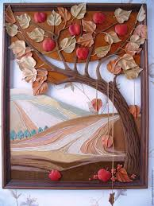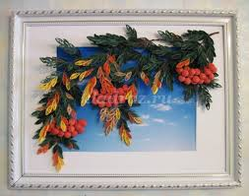

**Панно́** ([фр.](https://ru.wikipedia.org/wiki/%D0%A4%D1%80%D0%B0%D0%BD%D1%86%D1%83%D0%B7%D1%81%D0%BA%D0%B8%D0%B9_%D1%8F%D0%B7%D1%8B%D0%BA) *panneau* от [лат.](https://ru.wikipedia.org/wiki/%D0%9B%D0%B0%D1%82%D0%B8%D0%BD%D1%81%D0%BA%D0%B8%D0%B9_%D1%8F%D0%B7%D1%8B%D0%BA) *pannus* — *кусок ткани*) — вид [монументального искусства](https://ru.wikipedia.org/wiki/%D0%9C%D0%BE%D0%BD%D1%83%D0%BC%D0%B5%D0%BD%D1%82%D0%B0%D0%BB%D1%8C%D0%BD%D0%BE%D0%B5_%D0%B8%D1%81%D0%BA%D1%83%D1%81%D1%81%D1%82%D0%B2%D0%BE), [живописное](https://ru.wikipedia.org/wiki/%D0%96%D0%B8%D0%B2%D0%BE%D0%BF%D0%B8%D1%81%D1%8C) произведение декоративного характера, обычно предназначенное для постоянного заполнения каких-либо участков стены (настенное панно) или потолка ([плафон](https://ru.wikipedia.org/wiki/%D0%9F%D0%BB%D0%B0%D1%84%D0%BE%D0%BD)); [барельеф](https://ru.wikipedia.org/wiki/%D0%91%D0%B0%D1%80%D0%B5%D0%BB%D1%8C%D0%B5%D1%84), резная, лепная или [керамическая](https://ru.wikipedia.org/wiki/%D0%9A%D0%B5%D1%80%D0%B0%D0%BC%D0%B8%D0%BA%D0%B0) композиция, служащая для той же цели.

А мы с вами изготовим панно в технике квиллинг «Снегири». Для этого нам понадобится изготовить детали (модули) в форме «капелька». А каких же цветов? Давайте посмотрим на изображения снегирей:

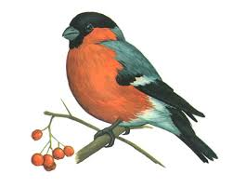

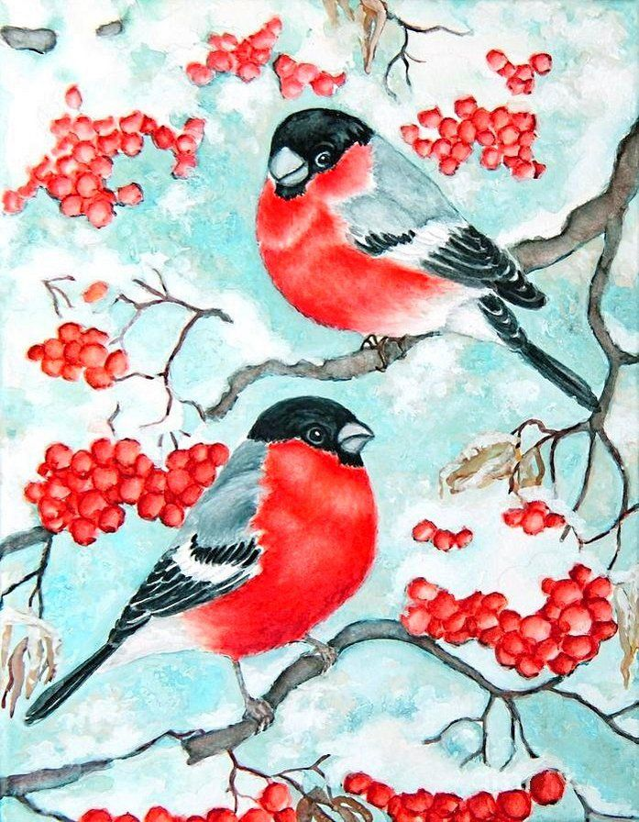

Если хорошо рассмотреть изображения, мы увидим, то нам понадобятся полоски красного, бордового, розового, белого, серого, синего и черного цвета. Количество модулей зависит от размера изображения.

Итак, нам нужны инструменты и материалы для работы:

Квиллинг, как и любая иная техника рукоделия, требует наличия соответствующих инструментов и материалов для работы.

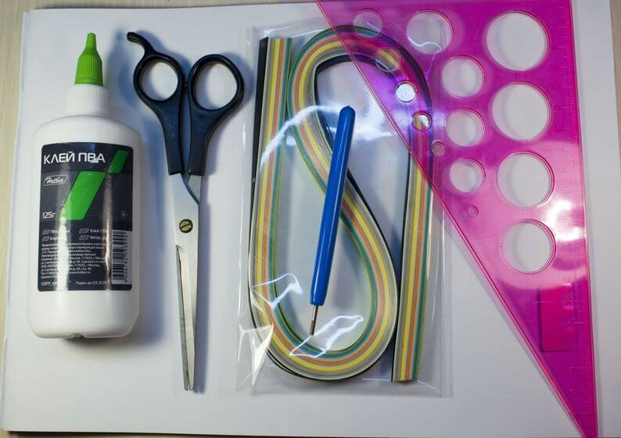

Как сделать в технике квиллинг спираль, завиток, каплю и полукруг

Техника изготовления базовых элементов для квиллинга.

|  |  |
| --- | --- |
| **Элемент** | **Техника исполнения** |
| [Тугая спираль](https://homius.ru/wp-content/uploads/2019/01/kvillingovye-podelki-dlya-nachinauschih-shemy-cvety-poshagovo-10.jpg)  Тугая спираль | Скрутить полосочку и приклеить край, не снимая ролл с иглы. |
| [Распущенная спираль](https://homius.ru/wp-content/uploads/2019/01/kvillingovye-podelki-dlya-nachinauschih-shemy-cvety-poshagovo-11.jpg)Распущенная спираль | Скрученную спираль вставить в шаблон – она раскрутится до нужного размера, после этого вынуть и зафиксировать кончик [клеем](https://homius.ru/kak-sdelat-kleyster.html). |
| [Завиток](https://homius.ru/wp-content/uploads/2019/01/kvillingovye-podelki-dlya-nachinauschih-shemy-cvety-poshagovo-12.jpg)Завиток | Это распущенная спираль, кончик которой не проклеен. |
| [Капля](https://homius.ru/wp-content/uploads/2019/01/kvillingovye-podelki-dlya-nachinauschih-shemy-cvety-poshagovo-13.jpg)Капля | Центр свободной спирали сместить в сторону, сжать с противоположной стороны пальцами, можно сделать острый носик. |
| [Полукруг](https://homius.ru/wp-content/uploads/2019/01/kvillingovye-podelki-dlya-nachinauschih-shemy-cvety-poshagovo-14.jpg)Полукруг | Одну сторону свободной спирали сделать ровной, другая превратится в полукруг, края можно немного защипнуть. |

Сегодняшние занятия подошли к концу. Изготовить (скрутить) модули формой «капля», цветами для изготовления снегиря. Если у вас возникнут трудности или вопросы – пишите, звоните. Номер электронной почты [tanuhav2200@gmail.com](mailto:tanuhav2200@gmail.com) или на номер в [WhatsApp 89045467366.](https://www.whatsapp.com/)